

CDH大数据平台

安装测试文档



2017-12-21

华融科技

目录

1. 环境准备 2

1.1. 网络配置(所有节点) 2

1.2. 关闭防火墙： 2

1.3. 关闭SELINUX 2

1.4. yum源配置 2

2. JDK安装（已有就无需安装） 5

3. 修改设置参数 6

4. 修改机器名和hosts文件 7

4.1. 修改机器名 7

4.2. 启动ntp时间同步服务 7

5. 安装和配置Mysql【只有主节点需要安装】 7

5.1. 检查是否已经安装mysql 7

5.2. 安装Mysql 7

5.3. 配置mysql数据库[下面的语句全部执行了] 8

6. 配置SSH无密码登录 9

重启 9

7. 正式开工 9

7.1. 完全离线安装 9

7.2. 以前5.5.2的一次失败重来经历 15

8. 半离线安装：RPM方式安装[要网络] 15

8.1. 当前主机安装rpm 16

8.2. 其他节点安装rpm 16

8.3. 配置文件修改 16

8.4. Mysql驱动和数据库初始化【主机上操作】 17

8.5. Parcel包 17

8.6. 正在安装选定 Parcel ：在这个界面中需要等待一定的时间。 18

8.7. CDH5的安装配置 19

9. 重启 19

9.1. 主机 19

9.2. 其他节点 19

# 环境准备

以下操作均需要(root)管理员权限

平台安装在默认文件夹为系统/opt/目录下

机器最好分配100G左右系统盘存储空间 16G以上内存

设备信息：

四台虚拟机

服务器信息：Red Hat Enterprise Linux Server 6.5

内核：Linux 2.6.32-431.el6.x86_64 内存：16G

CPU：Intel Xeon E5-4640 v2 @ 2.20GHz

## 网络配置(所有节点)

修改主机名：vi /etc/sysconfig/network

NETWORKING=yes

HOSTNAME=dev-bigdata1

NETWORKING_IPV6=no

PEERNTP=no

通过service network restart重启网络服务（通常需要重启机器才管用）

华融集团设备 不要随便重启 会导致网络连接不通

修改ip与主机名的对应关系：vi /etc/hosts（所有节点操作）

10.1.8.193 dev-bigdata1

10.1.8.194 dev-bigdata2

10.1.8.195 dev-bigdata3

10.1.8.196 dev-bigdata4

## 关闭防火墙

service iptables stop （临时关闭）

chkconfig iptables off（重启后生效）

## 关闭SELINUX

setenforce 0 （临时生效）

修改 /etc/selinux/config 下的 SELINUX=disabled （重启后永久生效）

查看selinux状态：/usr/sbin/sestatus -v

注意：每台机器都需要进行相同操作

## yum源配置

centos6.5-Yum服务器搭建：

1.服务端挂载iso系统镜像

确保系统挂载iso安装镜像文件

 [root@localhost ~]# mount /dev/cdrom  /mnt //挂载到mnt下

mount: block device /dev/sr0 is write-protected, mounting read-only

 (/dev/cdrom如果没有就用cdrom1)

2.服务端安装ftp

[root@localhost ~]# cd /mnt/

[root@localhost mnt]# cd Packages/

[root@localhost Packages]# ll vsftp* //检查rpm是否存在

[root@localhost Packages]# rpm -ivh vsftpd-2.2.2-11.el6_4.1.x86_64.rpm

3.服务端ftp下建立rpm文件存放路径(该路径后面用于yum.repo文件配置

例如设置路径为：/var/ftp/pub/centos6.5那么下面设置repo文件的路径应用/pub/centos6.5/)

[root@localhost Packages]# ll /var/ftp/pub/

total 0

[root@localhost Packages]# cd /var/ftp/pub/

[root@localhost pub]# mkdir centos6.5

root@localhost pub]# cd centos6.5/

[root@localhost centos6.5]# pwd

/var/ftp/pub/centos6.5

4.服务端拷贝RPM文件

[root@localhost centos6.5]# cp -rav  /mnt/* ./

5.服务端启动ftp、ftp服务

[root@localhost centos6.5]# chkconfig vssftpd onf

chkconfig version 1.3.49.3 - Copyright (C) 1997-2000 Red Hat, Inc.

This may be freely redistributed under the terms of the GNU Public License.

usage:   chkconfig [--list] [--type <type>] [name]

         chkconfig --add <name>

         chkconfig --del <name>

         chkconfig --override <name>

         chkconfig [--level <levels>] [--type <type>] <name> <on|off|reset|resetpriorities>

[root@localhost centos6.5]# chkconfig vsftpd on

[root@localhost centos6.5]# chkconfig vs

[root@localhost centos6.5]# chkconfig --list  | grep ftp

vsftpd          0:off 1:off 2:on 3:on 4:on 5:on 6:off

[root@localhost centos6.5]# service  vsftpd status

vsftpd is stopped

[root@localhost centos6.5]# service  vsftpd start

Starting vsftpd for vsftpd: [  OK  ]

[root@localhost centos6.5]# service  vsftpd status

vsftpd (pid 2630) is running...

6.服务端机器-安装ftp客户端（为了测试yum是否可用）

[root@localhost centos6.5]# cd Packages/

[root@localhost Packages]# ll  *ftp*

[root@localhost Packages]# rpm  -ivh ftp-0.17-54.el6.x86_64.rpm

7.服务端机器-测试ftp客户端

ftp 10.1.8.193

name：ftp

password：

Login successful连接成功即可

8.服务端修改机器配置

设置enforce为permissive：

[root@localhost Packages]# setenforce 0

[root@localhost Packages]# getenforce

Permissive

修改selinux：

[root@localhost Packages]# vi /etc/sysconfig/selinux

修改为：selinux=disabled

9.服务端关防火墙

chkconfig iptables off（重启后生效）

service iptables stop（即时）

service iptables status（检查状态)

10.服务端替换repo.d文件

路径如下：

[root@localhost yum.repos.d]# pwd

/etc/yum.repos.d

创建原有文件保存路径：

[root@localhost yum.repos.d]# mkdir bk

把当前.repo文件移动至新建的路径下：

[root@localhost yum.repos.d]# mv *.repo bk

在/etc/yum.repos.d路径放入yum.repo，打开yum.repo 修改baseurl中的ip

例如：baseurl=ftp://10.1.8.193/pub/centos6.5/ （参考后面附录）

10.1.8.193为服务器机器地址，/pub/centos6.5/目录为服务器ftp下建立的rpm存放路径（参考第3步路径）

11.服务端测试当前yum

[root@localhost yum.repos.d]# yum list

[root@localhost yum.repos.d]# yum list | grep gcc

12.服务端前清理缓存

yum clean all

13.客户端使用yum

在[root@localhost yum.repos.d]# pwd

/etc/yum.repos.d

放入yum.repo

14.客户端关防火墙

chkconfig iptables off（重启后生效）

service iptables stop（即时）

15.客户端前清理缓存

yum clean all

16.客户端yum测试

yum list|grep gcc

有对应包列表即可

附录：

repo文件内容：

[base]

name=RedHat-$releasever -$basearch -Source

#修改为yum服务器对应路径

baseurl=ftp://10.1.8.193/pub/centos6.5/

gpgcheck=1

enabled=1

gpgkey=file:///etc/pki/rpm-gpg/RPM-GPG-KEY-redhat-release

# JDK安装（最好1.7.0_79版本）

上传jdk-7u79-linux-x64.tar.gz

解压tar zvxf jdk-7u79-linux-x64.tar.gz

移动mv jdk1.7.0_79 /usr/lib/

vi /etc/profile

export JAVA_HOME=/usr/lib/jdk1.7.0_79

export PATH=$JAVA_HOME/bin:$PATH

export CLASSPATH=.:$JAVA_HOME/lib/dt.jar:$JAVA_HOME/lib/tools.jar

source /etc/profile

java -version

# 修改设置参数

## 3.1 优化虚拟内存

vim /etc/security/limits.conf

* soft noproc 11000

* hard noproc 11000

* soft nofile 65535

* hard nofile 65535

虚拟内存修改

1)检查虚拟内存需求率

cat /proc/sys/vm/swappiness

显示如下：

1

2)临时降低虚拟内存需求率

sysctl vm.swappiness=0

3)永久降低虚拟内存需求率

vim /etc/sysctl.conf

kernel.shmall = 4294967296

vm.swappiness = 0

并运行如下命令使生效

sysctl -p

## 3.2 配置权限永久生效

临时生效

echo 0 > /proc/sys/vm/swappiness

echo never > /sys/kernel/mm/transparent_hugepage/defrag

永久初始化

vim /etc/rc.local

echo 0 > /proc/sys/vm/swappiness

echo never > /sys/kernel/mm/transparent_hugepage/defrag

配置权限

vim /etc/sudoers

在Defaults requiretty下面增加一行

cloudera-scm ALL=(ALL) NOPASSWD:ALL //cloudera-scm用户后面会创建

:wq!

保存退出

# 修改机器名和hosts文件

## 修改机器名

vi /etc/sysconfig/network

vi /etc/hosts

修改后需要重启

## 启动ntp时间同步服务

Node02和node03进行下面的修改：

vi /etc/ntp.conf注释一行，添加一行；以master为参照服务器，下面的144

#restrict default kod nomodify notrap nopeer noquery

restrict default nomodify notrap server 192.168.64.144 preferincludefile /etc/ntp/crypto/pwkeys /etc/ntp/keys

service ntpd start

chkconfig ntpd on

ntpdate -u ip

用date检查发现时间基本同步，认为成功

# 安装MySql(只需主节点需要安装)

mount -o loop /dev/sr0 /mnt/cdrom

## 检查是否已经安装mysql

rpm -qa | grep -i mysql 检查mysql是否安装

rpm -e --nodeps mysql 彻底卸载mysql包括依赖关系

rpm -qa | grep mysql 查看当前安装的mysql包

rpm -e --nodeps mysql-server-5.1.71-1.el6.x86_64 删除安装包

## 安装Mysql

yum install -y mysql-server

yum install -y mysql-devel

## 配置mysql数据库

启动mysql数据库

service mysqld start

修改初始密码：

修改MySQL数据库root用户的初始密码,登陆命令为：

mysql

执行如下命令修改数据库root用户密码：

set password=password('root');

刷新权限表：

flush privileges;

exit;

将mysql设置成开机启动，测试使用新密码进行登陆。

chkconfig mysqld on

mysql -u root -p

本次安装需要创建如下数据库 --hive数据库

create database amon DEFAULT CHARSET utf8 COLLATE utf8_general_ci;

create database hive DEFAULT CHARSET utf8 COLLATE utf8_general_ci;

create database hue DEFAULT CHARSET utf8 COLLATE utf8_general_ci;

create database nav DEFAULT CHARSET utf8 COLLATE utf8_general_ci;

create database nava DEFAULT CHARSET utf8 COLLATE utf8_general_ci;

create database navm DEFAULT CHARSET utf8 COLLATE utf8_general_ci;

create database oozie DEFAULT CHARSET utf8 COLLATE utf8_general_ci;

create database rman DEFAULT CHARSET utf8 COLLATE utf8_general_ci;

create database reports DEFAULT CHARSET utf8 COLLATE utf8_general_ci;

create database sentry DEFAULT CHARSET utf8 COLLATE utf8_general_ci;

create database metastore DEFAULT CHARSET utf8 COLLATE utf8_general_ci;

mysql -u root -p

insert into mysql.user(Host,User,Password) values('dev-bigdata1','cdh',password('cdh'));

insert into mysql.user(Host,User,Password) values('localhost','cdh',password('cdh'));

insert into mysql.user(Host,User,Password) values('127.0.0.1','cdh',password('cdh'));

flush privileges;

exit

mysql -u root -p

GRANT ALL PRIVILEGES ON *.* TO cdh@localhost IDENTIFIED BY 'cdh' WITH GRANT OPTION;

GRANT ALL PRIVILEGES ON *.* TO cdh@dev-bigdata1 IDENTIFIED BY 'cdh' WITH GRANT OPTION;

GRANT ALL PRIVILEGES ON *.* TO cdh@127.0.0.1 IDENTIFIED BY 'cdh' WITH GRANT OPTION; //这里注意写的时候要和界面上的主机名一致，否则登录不了

//刷新系统权限表

flush privileges;

exit

mysql -h dev-bigdata1 -u cdh -p这样就可以用cdh登录mysql

use hive

show tables;

# 配置SSH无密码登录

SSH配置无密钥登录：

在各个节点上分别执行：

#cd /root/.ssh/

#ssh-keygen -t rsa

主节点执行：

#cat id_rsa.pub >> authorized_keys

将所有从节点的id_rsa.pub文件内容都添加到主节点的authorized_keys中

再将生成的包含所有节点的密钥从主节点scp到各个从节点：

#scp /root/.ssh/authorized_keys dev-bigdata2:/root/.ssh/

#scp /root/.ssh/authorized_keys dev-bigdata3:/root/.ssh/

#scp /root/.ssh/authorized_keys dev-bigdata4:/root/.ssh/

其他机器同理，但是主机名适当调整一下，别乱了就好了

重启服务：

mount -o loop /dev/sr0 /mnt/cdrom

service mysqld start

# 正式开工

## 完全离线安装

上传文件/opt

CDH-5.9.0-1.cdh5.9.0.p0.7-el6.parcel

CDH-5.9.0-1.cdh5.9.0.p0.7-el6.parcel.sha

cloudera-manager-el6-cm5.9.0_x86_64.tar.gz

manifest.json

mysql-connector-java-5.1.34-bin.jar

jdk-7u79-linux-x64.tar.gz

相关安装文件在【D:\工作笔记\学习积累\Hadoop\cdh5.9.0】

cloudera manager的目录默认位置在/opt下，

1、解压：tar xzvf cloudera-manager*.tar.gz 将解压后的cm-5.9.0和cloudera目录放到/opt目录下【我把文件放在opt下解压，所以直接就在这个目录】。

2、mysql-connector-java-5.1.30-bin.jar，放到/opt/cm-5.9.0/share/cmf/lib中。

cp /opt/mysql-connector-java-5.1.34-bin.jar /opt/cloudera/parcels/CDH-5.9.0-1.cdh5.9.0.p0.23/lib/hive/lib (稍后执行)

cp /opt/mysql-connector-java-5.1.34-bin.jar /usr/share/java/

mv mysql-connector-java-5.1.34-bin.jar mysql-connector-java.jar

在主节点初始化CM5的数据库：

3、cd /opt/cm-5.9.0/share/cmf/schema

./scm_prepare_database.sh mysql cm -hlocalhost -uroot -proot --scm-host localhost scm scm scm（可以先执行有错误再赋权限GRANT ALL PRIVILEGES ON *.* TO scm @dev-bigdata1 IDENTIFIED BY ' scm ' WITH GRANT OPTION;

GRANT ALL PRIVILEGES ON *.* TO scm @127.0.0.1 IDENTIFIED BY 'cdh' WITH GRANT OPTION;

）

此步可以完全手动安装配置

insert into mysql.user(Host,User,Password) values('dev-bigdata1',' scm ',password('cdh'));

insert into mysql.user(Host,User,Password) values('127.0.0.1',' scm ',password('cdh'));

GRANT ALL PRIVILEGES ON *.* TO scm @’dev-bigdata1’ IDENTIFIED BY ' scm ' WITH GRANT OPTION;

GRANT ALL PRIVILEGES ON *.* TO scm @127.0.0.1 IDENTIFIED BY ' scm ' WITH GRANT OPTION;

GRANT ALL PRIVILEGES ON *.* TO scm @localhost IDENTIFIED BY ' scm ' WITH GRANT OPTION;

vim /opt/cm-5.9.0/etc/cloudera-scm-agent/config.ini

修改其中的server_host为主节点的主机名。

server_host=dev-bigdata1原值为localhost

scp -r cm-5.9.0/ root@dev-bigdata2:/opt/

scp -r cm-5.9.0/ root@dev-bigdata3:/opt/

scp -r cm-5.9.0/ root@dev-bigdata4:/opt/

在所有节点创建cloudera-scm用户

useradd --system --home=/opt/cm-5.9.0/run/cloudera-scm-server/ --no-create-home --shell=/bin/false --comment "Cloudera SCM User" cloudera-scm

将CHD5相关的Parcel包放到主节点的/opt/cloudera/parcel-repo目录中（parcel-repo需要手动创建）。

相关的文件如下：

·CDH-5.9.0-1.cdh5.9.0.p0.7-el6.parcel

·CDH-5.9.0-1.cdh5.9.0.p0.7-el6.parcel.sha

· manifest.json

在Master节点上通过/opt/cm-5.9.0/etc/init.d/cloudera-scm-server start 启动服务端。

在所有节点上通过/opt/cm-5.9.0/etc/init.d/cloudera-scm-agent start 启动Agent服务。

我们启动的其实是个service脚本，需要停止服务将以上的start参数改为stop就可以了，重启是restart。

Cloudera Manager Server和Agent都启动以后，就可以进行CDH5的安装配置了。<http://10.1.8.193:7180>这个需要等待一会儿的，没有那么快启动

admin/admin

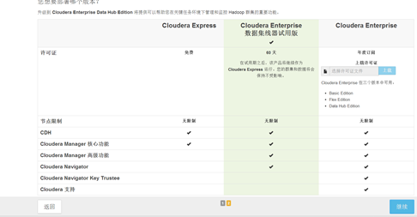

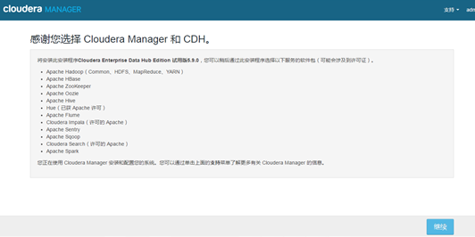

前一个界面千万要选对版本号啊，选对了的话，下载那个地方很快就要100%；否则是从网络上下载，整个过程很慢很慢的：

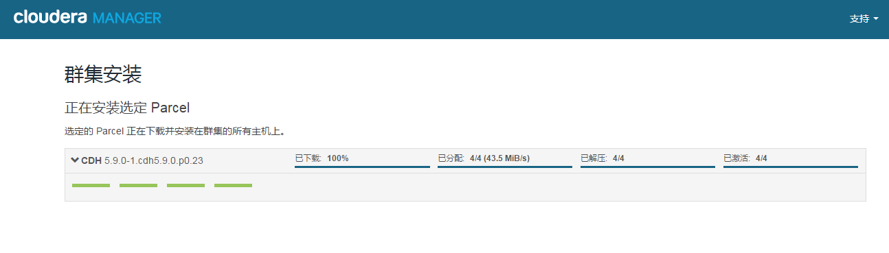

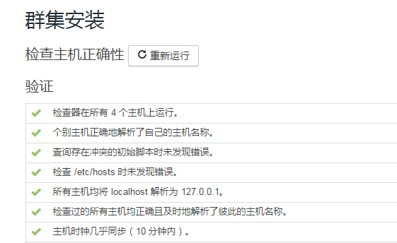

vi /etc/sysctl.conf

vm.swappiness=10

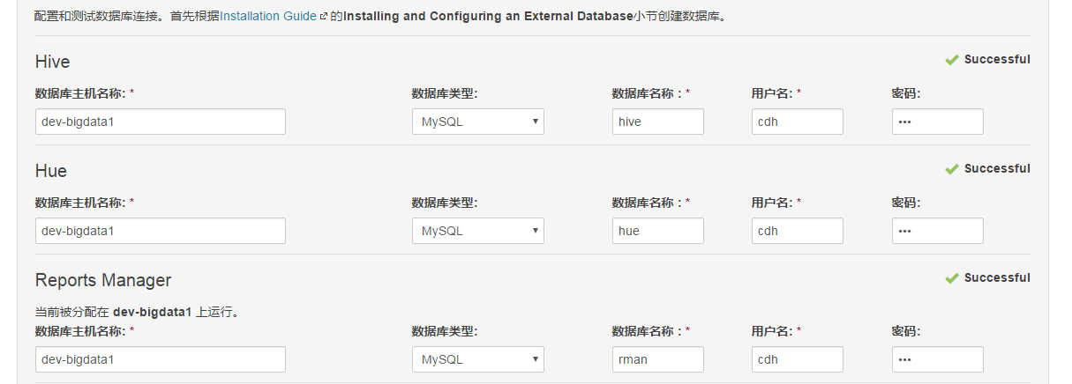

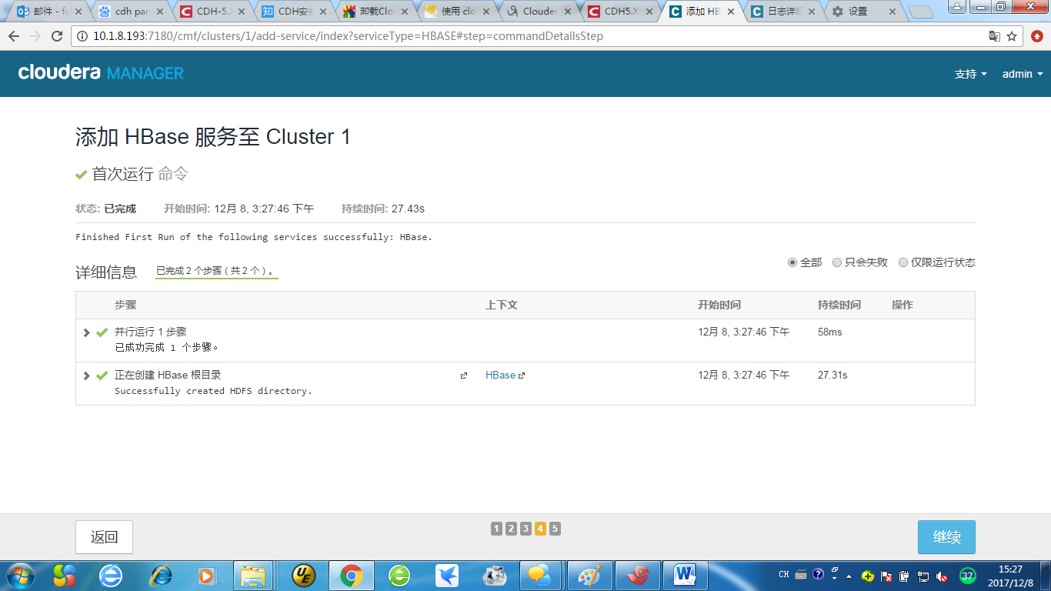

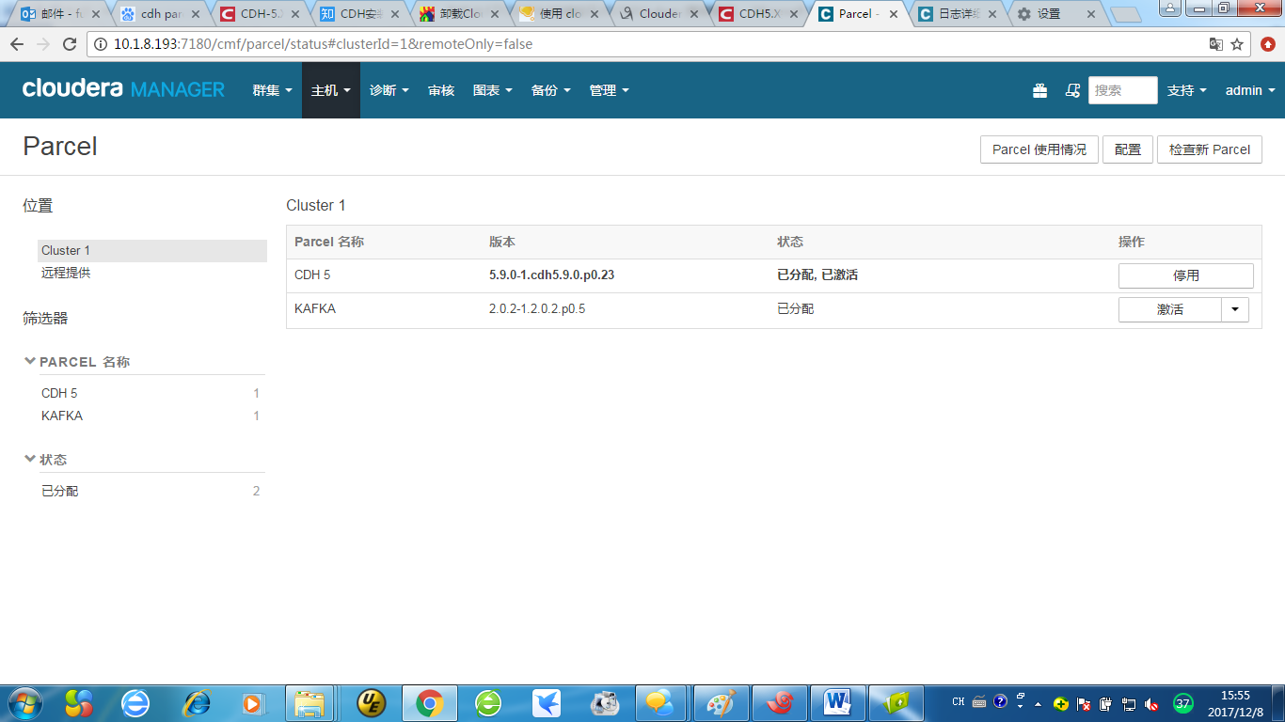

注：在当前管理的主机里面可以选择；

在安装过程中出现hive和oozie找不到mysql驱动程序，用下面的方式去解决。查看日志即可自行解决问题。需要注意的是stdout里面的命令是需要关注的，oozie就是检查该命令后发现如何解决的问题

上传驱动包到

/opt/cloudera/parcels/CDH-5.9.0-1.cdh5.9.0.p0.23/lib/hive/lib/mysql-connector-java-5.1.34-bin.jar

cd /opt/cloudera/parcels/CDH-5.9.0-1.cdh5.9.0.p0.23/lib/hive/lib

scp mysql-connector-java-5.1.34-bin.jar /opt/cloudera/parcels/CDH-5.9.0-1.cdh5.9.0.p0.23/lib/hive/lib/mysql-connector-java-5.1.34-bin.jar

mkdir -p /usr/share/java

cd /opt/cloudera/parcels/CDH-5.9.0-1.cdh5.9.0.p0.23/lib/oozie/lib

上传mysql-connector-java-5.1.34-bin.jar

cp mysql-connector-java-5.1.34-bin.jar /usr/share/java/mysql-connector-java.jar

cp mysql-connector-java-5.1.30-bin.jar

到Master的这个目录/opt/cloudera/parcels/CDH-5.5.2-1.cdh5.5.2.p0.4/lib/hive/lib

Parcels界面要是等待很久就说明是从网站上下载parcels文件，这个时候把parcels放入指定目录，然后重启主机的server和agent，其他节点只需要重启agent

/opt/cm-5.9.0/etc/init.d/cloudera-scm-server restart

/opt/cm-5.9.0/etc/init.d/cloudera-scm-agent restart

重启server后需要等待好一会儿才能登录网页，否则一直是无法访问

前面创建的数据库，在安装界面需要使用的，全部数据库的用户名和密码都用cdh（因为上面只创建了cdh用户）

# 重启集群

## 主节机

mount -o loop /dev/sr0 /mnt/cdrom

service mysqld start

/etc/init.d/cloudera-scm-server start

/etc/init.d/cloudera-scm-agent start

## 从节点

mount -o loop /dev/sr0 /mnt/cdrom

/etc/init.d/cloudera-scm-agent start

/etc/init.d/cloudera-scm-server stop

/etc/init.d/cloudera-scm-agent stop

/etc/init.d/cloudera-scm-agent restart

# 安装完成

浏览器输入<http://10.1.8.193:7180>

使用用户名：admin和密码：admin登录cloudera manager （请勿随意操作）

就会进入如下cloudera manager操作界面：

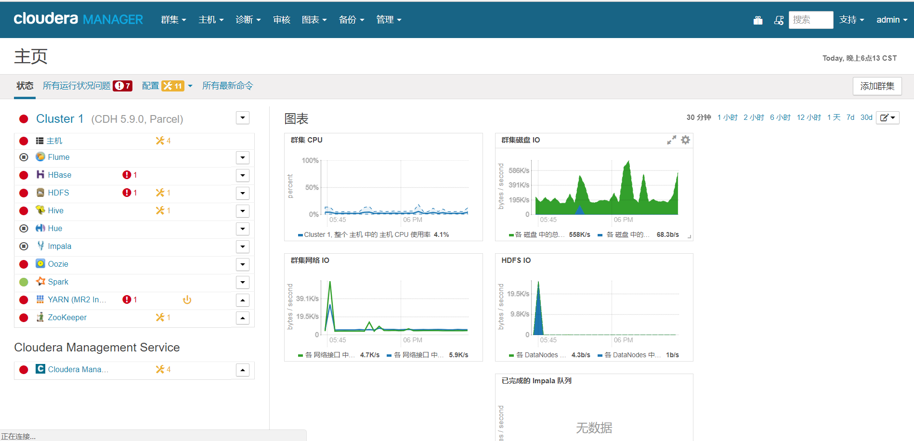

浏览器输入<http://10.1.8.193:50070>

登录Hadoop Web UI界面如下图 查看分布式文件存储系统

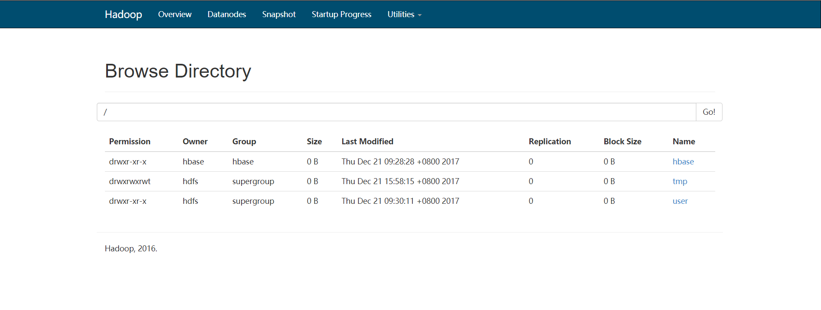

# 数据引入

# 测试